埼 学 剣 連 第４号
令和 ４年 ３月１６日
（公財)埼玉県剣道連盟加盟団体長 様

新井 和徳

第６４回全国教職員剣道大会県予選会（女子の部）の実施について（通知）

標記予選会を、下記の通り実施いたしますので、多数参加くださるようご案内申し上げます。

記

１ 日 時 令和４年５月２１日（土）
１１時００分 集合 ※国体成年女子予選会終了後 開会

２ 会 場 県立武道館
上尾市日の出4-1877 ℡ 048-777-2400

３ 参加資格 （１）選手は埼玉県剣道連盟会員であること。
（２）本県所在の学校（幼・小・中・高・大・聾・特支）及び教育委員会に勤務する教員および常勤の事務職員の者。
非常勤講師でも年間任用者で授業を担当していればよい。

４ 試合区分 （５）女子の部

５ 申込方法 別紙申込書に記入の上、加盟団体で一括して５月２日（月）までに下記宛に申し込む。
〒330-9330 さいたま市浦和区領家5-3-3 県立浦和高等学校内
埼玉県学校剣道連盟事務局 森田 一成 宛
TEL 048-886-3000 FAX 048-885-4647

６ 竹刀検査 竹刀の基準
- 竹刀の検査は大会当日に必ず受けること。
- 竹刀の重さ、長さ、太さは次の通りとする。

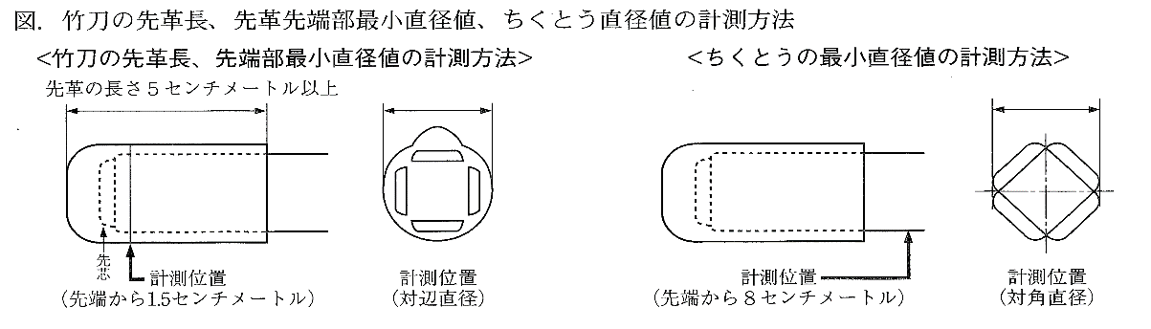

７ そ の 他（１）名札の所属名は、加盟団体名（高校・浦和等）を必ず使用して下さい。
- 年齢は令和４年８月１０日現在で記入して下さい。（大会前日の満年齢）
- 第６４回全国教職員剣道大会は、令和４年８月１１日（木）長野県長野市で開催されます。
- 選手は予選会当日に検温し、確認票を受付へ提出する。

- 国体予選終了後、速やかに開始致しますので時間に余裕を持って集合
してください。

